Cap. 2

2.1 Senzori si module

2.1.0 Senzor ultrasonic

2.1.1 Senzor IR

2.1.2 Buzzer - Tip: Pasiv

2.1.3 Modul senzor calitate aer

2.1.4 Modul senzor gaz(GPL,butan,hidrogen)

2.1.5 Senzor temperatura si umiditate digital

2.1.6 Modul Bluetooth (HC-06)

2.2 Motoare DC

2.3 LCD

2.4 Arduino UNO

2.5 L298P Shield

2.6 V5 Sensor Shield

2.1 Senzori

2.1.0 Senzor ultrasonic HC-SR04

Senzorul ales de mine este modelul HC-SR04, cu acesta voi verifica daca va aparea un obstacol in fata robotului pentru a-l evita.

Acesta emite o unda ultrasonica de 40 kHz ce se propaga prin aer, iar daca apare un obiect sau vreun obstacol in calea sa, unda se va reflecta si se va reintoarce spre modul, la receptor.

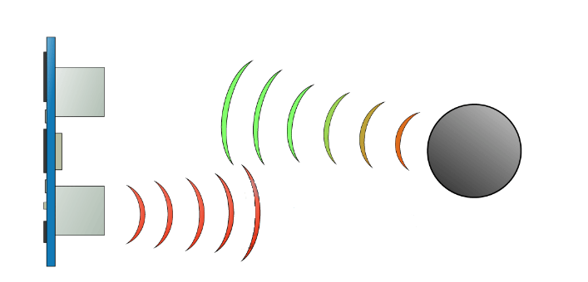

Modulul ultrasonic HC-SR04 are 4 pini:

* Ground
* Vcc
* Trig
* Echo

Piniul “Ground” trebuie conectat la masa, iar Vcc la 5V de pe placuta Arduino. Pinii “Trig” si “Echo” trebuie conectati la orice pin digital I/O de pe placa.

Pentru a genera unda ultrasonica trebuie setat pinul “Trig” la valoarea 1 logic pentru 10us. In cele din urma senzorul va emite 8 impulsuri ultrasonice ce vor calatorii cu viteza sunetului prin aer si care vor fi receptate de pinul “Echo” la intoarcere.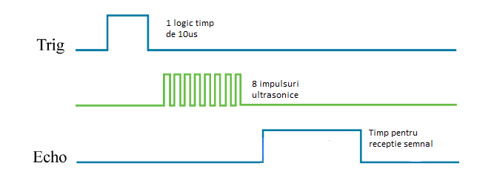

De exemplu, daca un obiect este la distanta de 10 cm de senzor, iar viteza sunetului este de aproximativ 340 m/s sau 0.034 cm/us unda sonora va parcurge aceasta distanta in 294us. Dar ceea ce va capta pinul “Echo” va fi dublul acelui numar deoarece una sonora va trebui sa parcurga acea distanta inainte si inapoi. Pentru a afla distanta in cm avem nevoie sa inmultim valoarea pe care o capatam cu 0.034 si sa o impartim la 2.

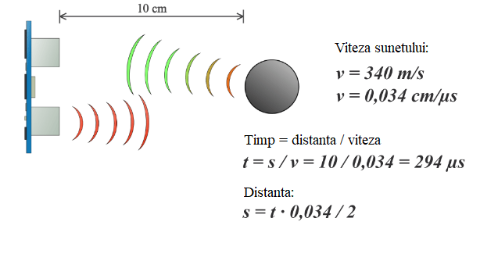

2.1.1 Senzor IR(infrarosu)

Senzorul IR ce l-am ales sa il folosesc in aplicata mea poarta numele de line-tracer-3, si este un modul de senzor ce urmareste o linie. Acesta este format din 3 senzori cu IR pusi paraleli unul langa celelalt ca in imaginile de mai jos.

Senzorul are 5 pini:

* GND
* Vcc
* Left Sensor IR
* Center Senzor IR
* Right Senzor IR

Pinul de “GND” se leaga la masa, cel de Vcc la 5 V, iar cei 3 pini L,C,R vor fi legati la pinii de pe placa Arduino digitali (~).

|  |  |
| --- | --- |
|  |  |

Acest senzor se foloseste de reflexia razelor IR pe diferite suprafete( in cazul nostru alb-negru). In momentul in care lumina va cadea pe o suprafata alba, va fi reflecata total, iar in cazul in care suprafata de contact va fi de culoare neagra, aceasta o va absorbi aproape complet.

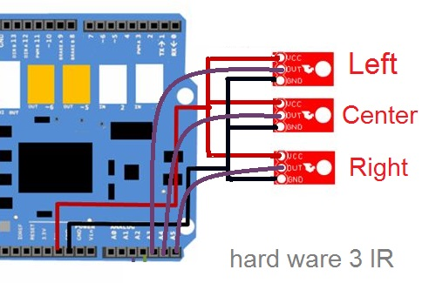

In situatia curenta, vom avea nevoie de un emitor IR si un receptor IR, care defapt sunt numite fotodiode. Ele sunt folosite pentru a transmite si recepta lumina. IR transmite lumina infrarosie. Cand undele infrarosii ajung pe o suprafata de culoare alba, acestea sunt reflectate si captate de catre fotodioda receptor ce va genera acelasi voltaj. In momentul in care undele infrarosii ajung in contact cu o suprafata neagra, acestea sunt absorbite de acea suprafata si nu se mai reflecta nicio unda inapoi, ceea ce inseamna ca fotodioda receptor nu va mai capta nimic.

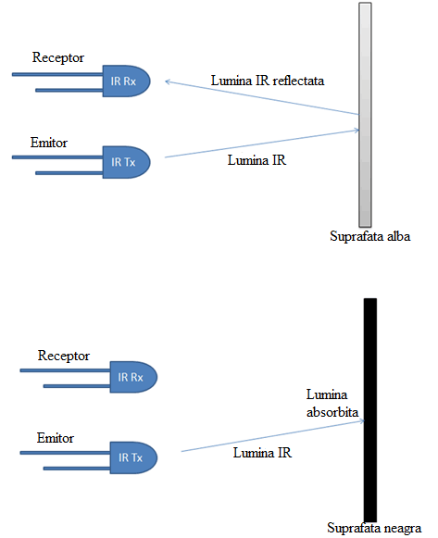

2.1.2 Buzzer - Tip: Pasiv

|  |  |
| --- | --- |
|  |  |

Un buzzer este folosit in diferite circuite sau sisteme electronice ca de exemplu: alarme, jucarii electronice, echipemente electronice auto, telefoane, etc.

Acest buzzer are doi pini:

* unul pozitiv, ce poate fi identificat prin simbolul (+) sau poate avea terminalul mai lung. Poate primi 6V DC.
* unul negativ, ce poate fi identificat prin simbolul (-) sau poate avea terminalul mai scurt. Acesta deobicei este conectat la masa.

Buzzer’ul are urmatoarele caracteristici:

* Tensiunea nominala: 6V DC
* Tensiunea de operare: 4-8V DC
* Curent nominal: <30mA
* Tip de sunet: bip continuu
* Frecventa rezonanta: ~2300Hz

Model 2D al buzzerului:

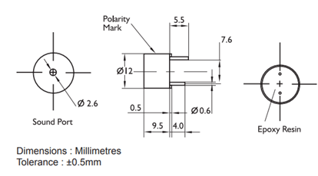

2.1.3 Modul senzor calitate aer

Pentru acest modul am ales tipul MQ-135 GAS SENSOR. Este folosit in controlul calitatii aeurului pentru cladiri sau birouri,si este foarte bun in detectarea de NH3,Nox,alcohol,Benzen, fum,CO2,etc.

Caracteristicile acestui senzor sunt urmatoarele:

* Domeniu larg de detectare
* Raspuns rapid si senzitivitate ridicata
* Stabil si de durata
* Circuit usor de antrenare

Specificatii:

* Tensiunea circuitului (Vc): 5V +/- 0.1
* Tensiunea de incalzire(Vh): 5V +/- 0.1
* Rezistenta la incarcare(Rl): poate fi ajustata
* Rezistenta de incalzire(Rh): 33 ohm +/-5%
* Consumul de caldura : mai putin de 800mw

Structura si configuratia, masuratori de baza a circuitului: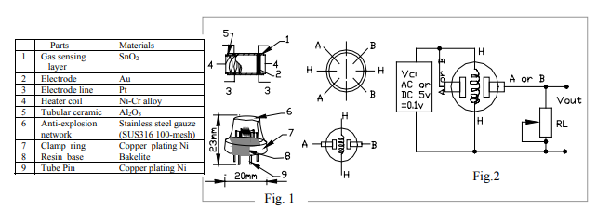

2.1.4 Modul senzor gaz (GPL, butan, hidrogen)

|  |  |
| --- | --- |
|  |  |

Modelul este MQ-2. Acest senzor este folosit de asemenea pentru monitorizarea gazelor periculoase din incapere. In cele ce urmeaza voi prezenta configuratia pinilor:

* Vcc: acest pin este conectat la 5V de pe placa
* Ground: acest pin conecteza modulul la masa
* Digital Out: poti folosi acest pin pentru a primi un raspuns digital prin setarea unei valori prag folosind un potentiometru
* Analog Out: acest pin trimite intre 0-5V analogici in functie de intensitatea gazului

Mai exista o categorie de pini ce ii are acest senzor:

* Pinul H: are 2 pini de tip H, un pin este conectat la alimentare si celalalt la masa
* Pinul A: pinul A si pinul b sunt interschimbabili. Acesti pini vor fi legati la tensiunea de alimentare
* Pinul B: pinul A si pinul b sunt interschimbabili. Un pin va lucra ca si iesire in timp ce celalalta va fi la masa.

Caracteristici:

* Tensiune nominala: +5V
* Poate fi folosit pentru detectarea LPG, Alcool, propan, hidrogen, CO si metan
* Tensiunea de iesire analogica: 0-5V
* Tensiunea de iesire digitala: 0-5V
* Durata de preincalzire: 20 secunde
* Poate fi folosit ca senzor digital sau analogic

2.1.5 Senzor temperatura si umiditate digital

Pentru acest senzor am ales modelul DHT11. Acest senzor va masura temperatura si va oferi microcontrolerului o iesire pe 8 biti, care va oferi informatii despre temperatura si umiditatea din incapere.

Senzorul poate masura temperaturi cuprinse intre 0 grade Celsius si 50 de grade Celsius si o umiditate cuprinsa intre 20% - 90% cu o acuratete de +/- 1grad Celsius si +/- 1%.

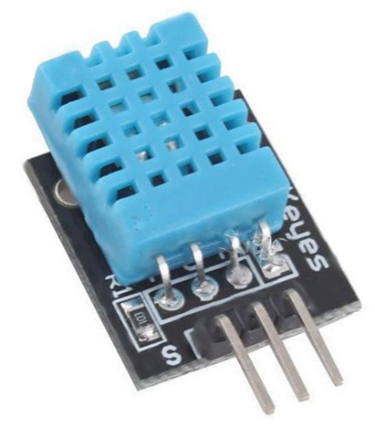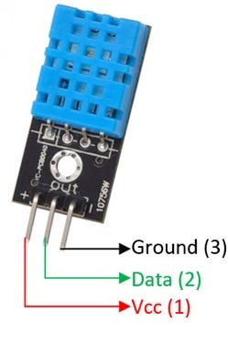

Identificarea pinilor si configurarea acestora:

* Vcc : tensiune de alimentare intre 3.5V si 5.5V
* Data: iesire pentru amandoua temperatura si umiditate prin intermediul datelor seriale
* Ground: conectat la masa circuitului(GND)

Aplicatii la ce pot fi folosite:

* Masurarea temperaturii si a umiditatii
* Statie meteo locala
* Control climatic automat
* Monitorizarea mediului inconjurator

2.1.6 Modul Bluetooth (HC-06)

Pentru acest modul am ales modelul HC-06(Keyes). Acesta este un modul Bluetooth care poate fi utilizat cu orice tip de microcontroler si alte module bluetooth. Acesta utilizeaza protocolul UART pentru a face mai usor de trimis date fara fir. Modulul HC-06 este un dispoztiv care are numai functia de slave. Acest lucru inseamna ca se poate conecta la cele mai multe telefoane si calculatoare cu bluetooth, dar nu se poate conecta la alte dispozitive numai cu slave, cum ar fi tastaturi si alte module HC-06.

Acesta contine urmatorii pini:

* KEY: nu necesita nicio conexiune
* Vcc: +3.3V
* GND: va fi legat la masa
* TXD: 3.3V nivel de date
* RXD: 3.3V nivel de date
* STATE: nu necesita nicio conexiune

|  |  |
| --- | --- |
|  |  |

* 1. Motoare electrice DC(direct current)

Motorul de curent continuu prezinta o deosebita importanta in actionarile de regalj de viteza avand o tot mai larga dezvoltare atat ca fabricatie cat si ca utilizare. Aceste motoare sunt din ce in ce mai utilizate in treactiunea electrica, actionarea masinilir, instalatii de transport si ridicat, etc.

Motorul de curent continuu din doua elemente constructive principale:

* Stator
* Rotor

|  |  |
| --- | --- |
| Stator | Rotor |
|  |  |

Principiu de functionare:

In stator se afla infasurarea de excitatie care va produce un camp magnetic constant produs de niste electromagneti alimentati in curent continuu de niste magneti permanenti. Infarurarea rotorului este alimentat la o sursa de curent continuu, ceea ce inseamna ca in spirele rotorice va circula un curent electric. Asupra laturii spirei aflate sub podul nord va ctiona o forta electromagnetica, iar asupra laturii spirei de sub podul sud va ctiona o forta egala dar de sens contrar.

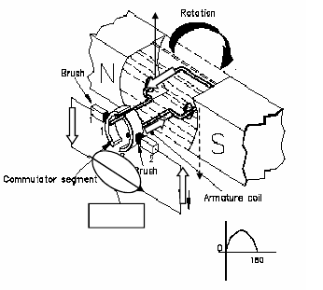

Ca urmare asupra spirei va actiona un cuplu electromagnetic M care va roti spira. Infasurarea rotorica este conectata la un colector format din lamele, prin contactul perii-colector, se face alimentarea infasurarii. Polaritatile de pe stator atrag polaritatile opuse din rotor create de infasurarea rotorica pana cand ajung sa se alinieze, dar exact inaitne de aliniere, periile se muta pe lamelele urmatoare ce alimenteaza urmatoarele spire care vor sustine miscarea rotorului.



Motorul de curent continuu este utilizat in special pentru aplicatiile unde viteza trebuie sa varieze sau turatia sa fie controlata cu o foarte mare precizie.

Turatia motorului de curent continuu se poate modifica prin:

* Inserierea cu rotorul a unui reostat de reglaj R, obtinand turatii mai mici decat cea nominala
* Scaderea fluxului inductor obtinand turatii mai mari decat cea nominala
* Scaderea tensiunii de alimentare rotorice, obtinand turatii mai mici decat cea nominala

Determinarea randamentului:

Motorul de curent continuu cu excitatie separata absoarbe pe la borne o putere electrica:

P1= U*a +Re*Ie2

Si da la arbore o putere mecanica egala cu:

P2= M2*(2*pi*n)/60

Randamentul se poate determina direct cu formula: rand = P2/P1

Diferenta dintre cele doua puteri se disipa in motor sub forma de:

* Pierderi mecanice

– Pm – dependente de turatie

* Pierderi in fierul rotoric

– dependete de turatie

* Pierderi de infasurari :

Pj = Ra*Ia*Ia + Ra*Ia2

* Pierderi la perii – dependente de caderea de tensiune la perii:

Pp = Delta* Up*Ia

* Pierderi suplimentare:

Ps=0.01*Un*In(I/In)2

Randamentul poate fi determinat si prin calcularea pierderilor totale

Ptot = Pm+PFe2+Pj+Pp+Ps -> rand = 1 – Ptot/P1

2.3 LCD (0.96"blue 0.96 inch 128X64 OLED LCD LED)